UNIVERSIDAD MARIANO GALVEZ DE GUATEMALA
FACULTAD DE INGENIERIA EN SISTEMAS
CURSO: INTRODUCCION A LOS SISTEMAS DE CÓMPUTO
ING. HERIBERTO ANTONIO ESCOBAR MENENDEZ



Incremento 2
Resumen: proyecto 1viernes, 8 mayo | Reunión | Microsoft Teams
Resumen: proyecto 2viernes, 8 mayo | Reunión | Microsoft Teams
Resumen: proyecto 3viernes, 8 mayo | Reunión | Microsoft Teams
Resumen: proyecto 4viernes, 8 mayo | Reunión | Microsoft Teams
Resumen: proyecto 5viernes, 8 mayo | Reunión | Microsoft Teams
Resumen: proyecto 6viernes, 8 mayo | Reunión | Microsoft Teams
Resumen: proyecto 7viernes, 8 mayo | Reunión | Microsoft Teams
Resumen: proyecto 8viernes, 8 mayo | Reunión | Microsoft Teams
Resumen: proyecto 9viernes, 8 mayo | Reunión | Microsoft Teams
Resumen: proyecto 10viernes, 8 mayo | Reunión | Microsoft Teams

NOMBRE COMPLETO: EVELYN YAZMÍN CHIYUT RAYMUNDO
NÚMERO DE CARNÉ: 5090-26-4363
Competencias Adquiridas y Proyectos Realizados Durante el Semestre
Contabilidad
Proyecto: Creación de una empresa y registro de operaciones contables
En el curso de Contabilidad I se trabajaron temas relacionados con el proceso contable de una empresa, como IVA, ISR, partidas contables, balance general y estados de resultados. También se realizaron ejercicios prácticos utilizando Excel para organizar información financiera y aplicar los conocimientos aprendidos en clase.
El proyecto realizado fue grupal y consistió en desarrollar el proceso contable completo de una empresa ficticia. En este se trabajaron partidas contables, libro diario, libro mayor y estados de resultados, aplicando lo aprendido durante el curso.
Una de las principales dificultades fue trabajar el libro mayor, ya que algunas cantidades no cuadraban debido a errores provenientes del libro diario realizado por otro compañero.
Los problemas se resolvieron revisando cuidadosamente las operaciones contables y aplicando los conocimientos adquiridos durante el curso para detectar y corregir errores. Las herramientas que se usaron:
- Excel
- Calculadora
- Cuaderno de contabilidad
Se mejoró la comprensión del libro mayor, el análisis de cuentas contables y la detección de errores financieros.
Considero que tengo un dominio del 80% porque comprendí gran parte del proceso contable y logré desarrollarse correctamente varias actividades del proyecto. Sin embargo, todavía necesito más práctica en algunos procedimientos y operaciones contables.
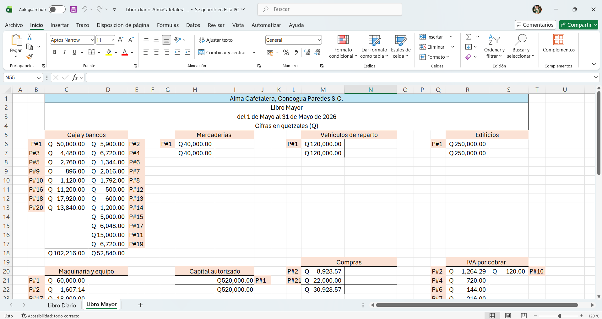
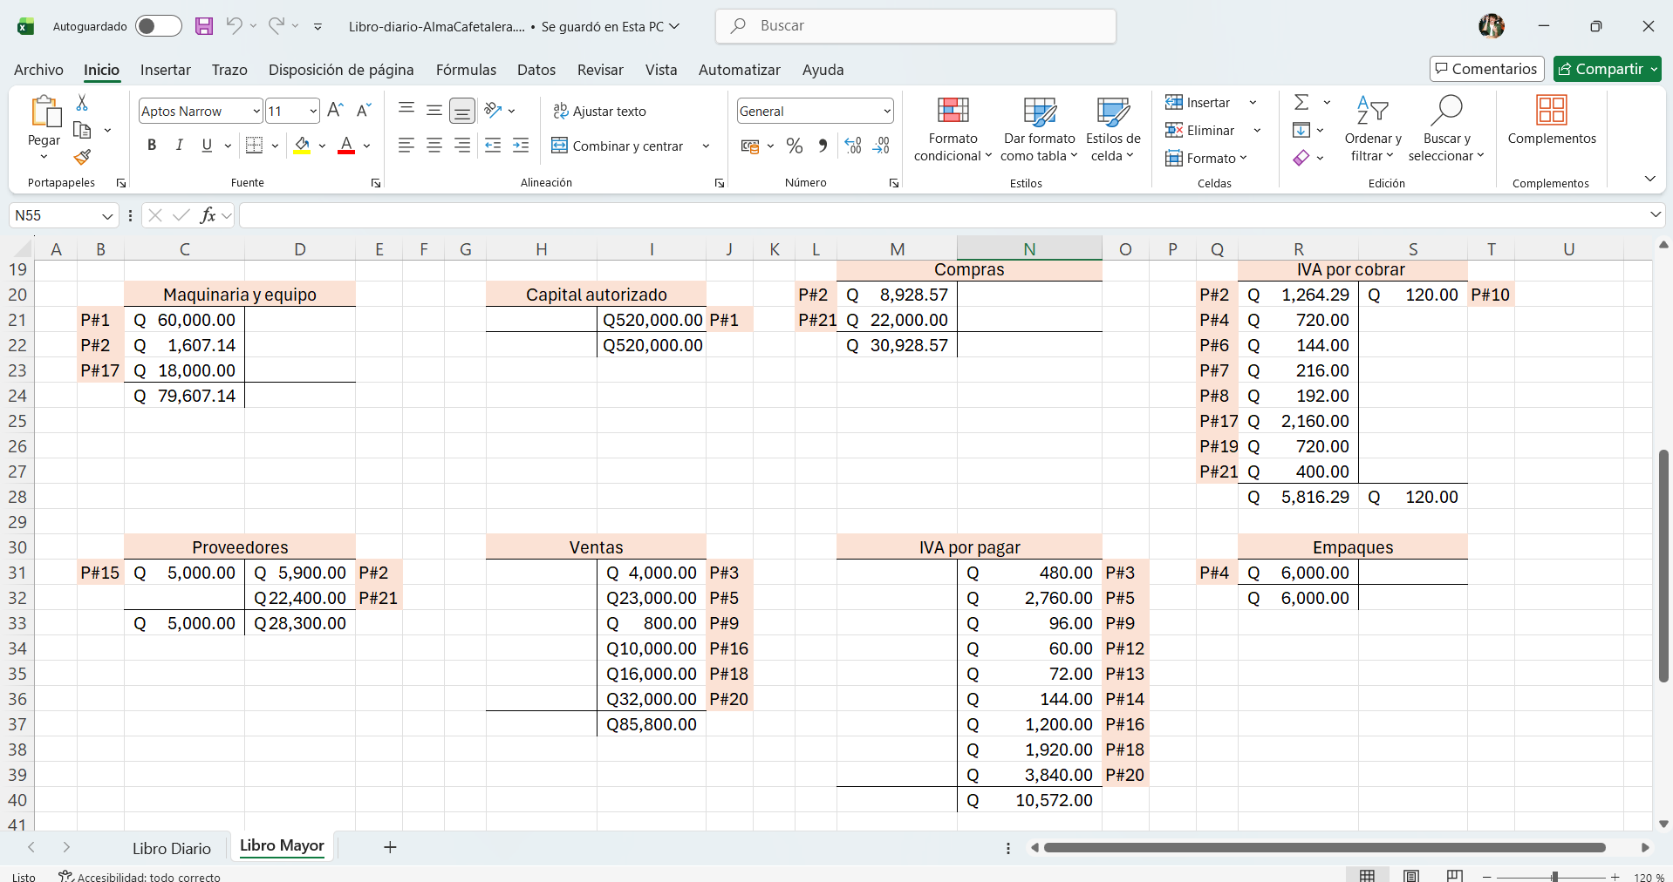

Metodología de la Investigación
Proyecto: Investigación sobre sistema de software para la organización y control de información
En el curso de Metodología de la Investigación se trabajaron temas relacionados con la elaboración de investigaciones formales, aprendiendo cómo estructurar un proyecto de investigación mediante marcos conceptuales, teóricos y metodológicos. También se realizaron encuestas, entrevistas y análisis de información para desarrollar una investigación de manera organizada.
El proyecto realizado consistió en desarrollar una investigación tipo tesis sobre un sistema de software para la organización y control de información. Además, el proyecto incluye una exposición dirigida a un grado para explicar la importancia del tema y presentar los resultados obtenidos.
Una de las principales dificultades fue organizar correctamente toda la información y estructurar cada parte de la investigación de manera formal.
Las dificultades se resolvieron revisando ejemplos, utilizando los conocimientos aprendidos en clase y corrigiendo constantemente la estructura de la investigación. Las herramientas que se usaron:
- Word
- Canva
- Internet
- Encuestas y entrevistas
Se mejoró la redacción formal, la organización de información, la investigación y la capacidad para exponer un tema frente a otras personas.
Considero que tengo un dominio del 85% porque logré comprender gran parte de la estructura de una investigación y desarrollar correctamente varias secciones del proyecto. Sin embargo, todavía existen algunos aspectos formales que requieren más práctica y aprendizaje.
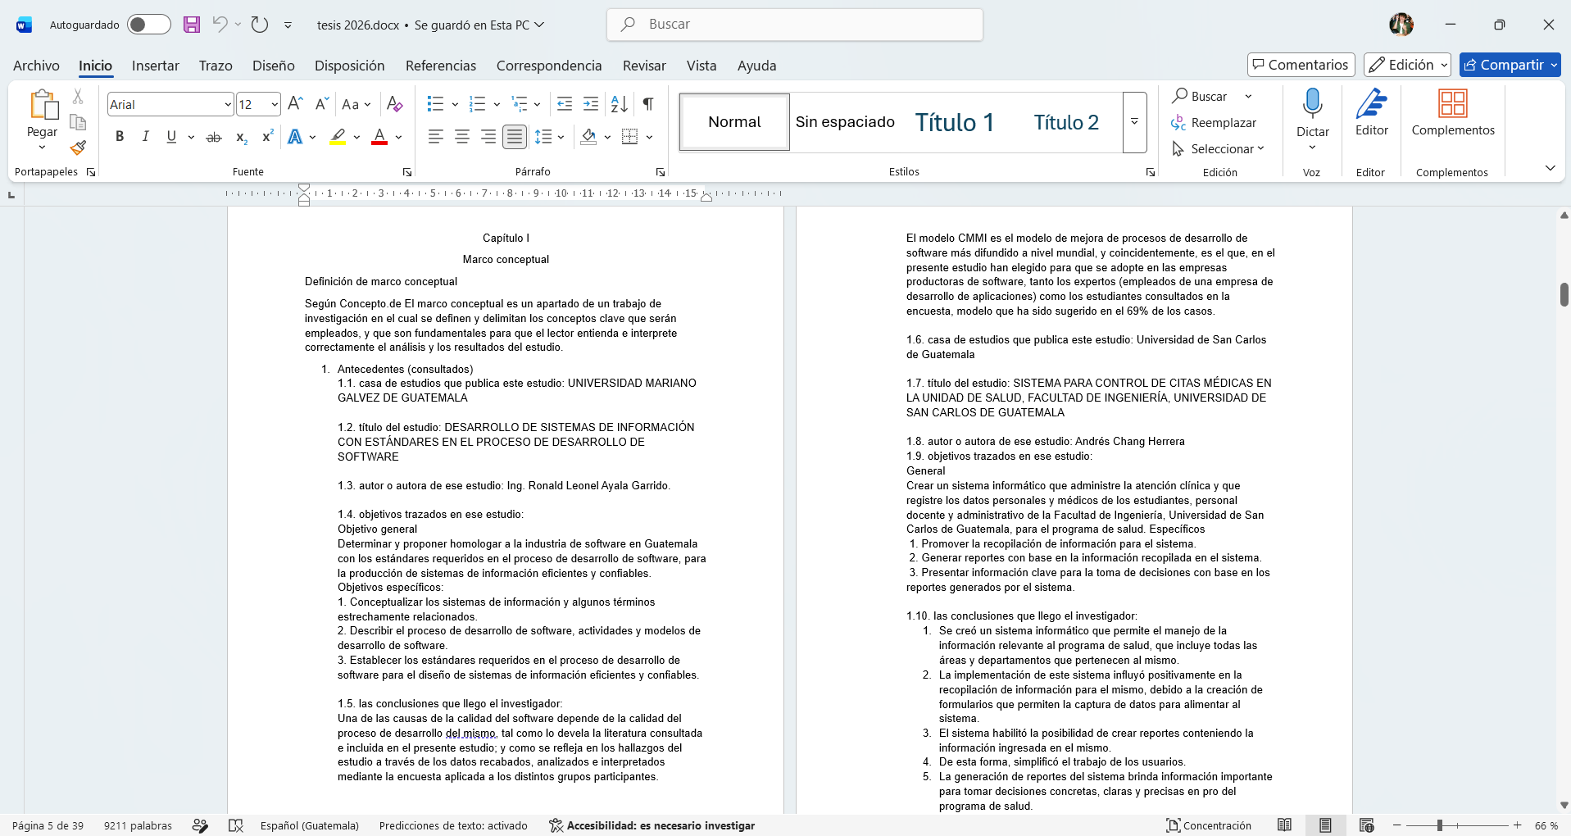
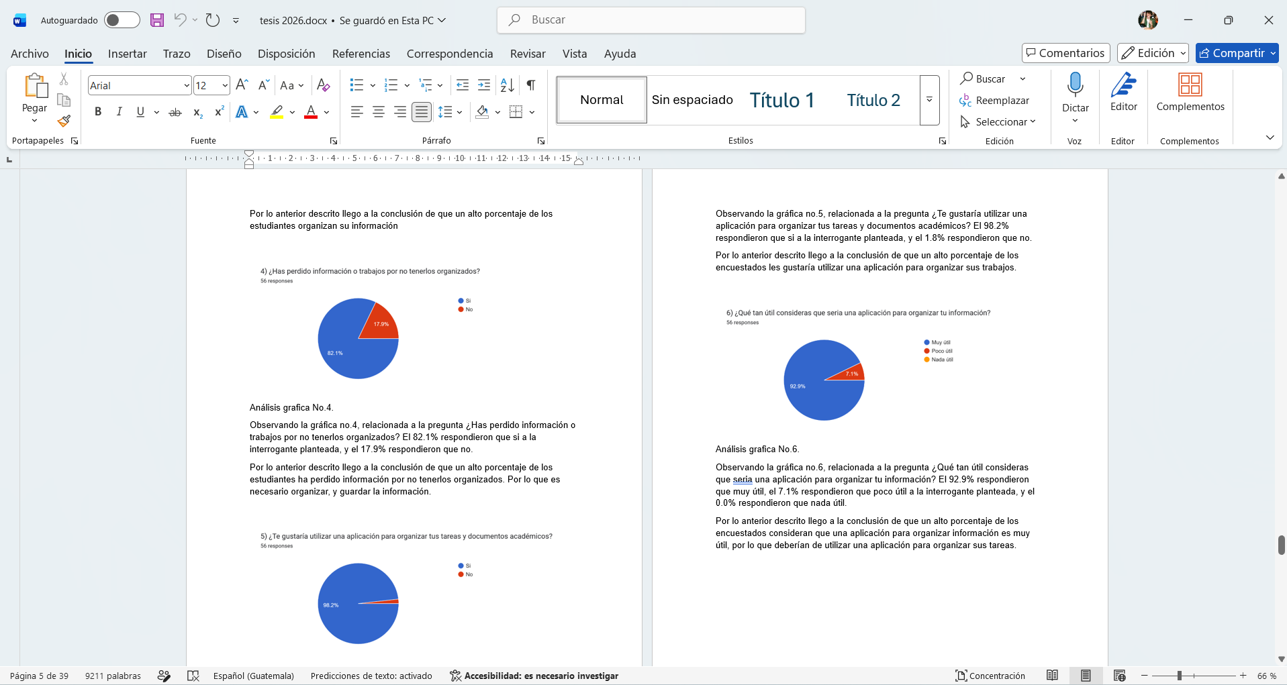

Desarrollo Humano
Proyecto: Apoyo a un orfanato ficticio
En el curso de Desarrollo Humano se trabajaron temas relacionados con valores, trabajo en equipo, empatía, liderazgo y apoyo a la comunidad. También se realizaron actividades enfocadas en el desarrollo personal y la importancia de ayudar a otras personas.
El proyecto realizado fue grupal y consistió en crear una campaña ficticia llamada “Semillas de Vida”, enfocada en apoyar orfanatos en Guatemala mediante la implementación de huertos agrícolas.
El objetivo del proyecto fue promover la alimentación, el aprendizaje agrícola y valores como la responsabilidad y el trabajo en equipo en los niños de los orfanatos.
Una de las principales dificultades fue organizar las ideas del proyecto y coordinar el trabajo en equipo para desarrollar correctamente cada sección.
Las dificultades se resolvieron mediante la comunicación, organización y apoyo entre todos los integrantes del grupo. Las herramientas que se usaron:
- Word
- Canva
- Internet
- Imágenes y material didáctico
Se mejoró el trabajo en equipo, la organización, la creatividad y la capacidad de desarrollar proyectos enfocados en ayudar a la comunidad.
Considero que tengo un dominio del 90% porque logré comprender el desarrollo del proyecto y participar activamente en la organización y elaboración de las actividades. Además, el proyecto permitió fortalecer habilidades de comunicación y trabajo en equipo.
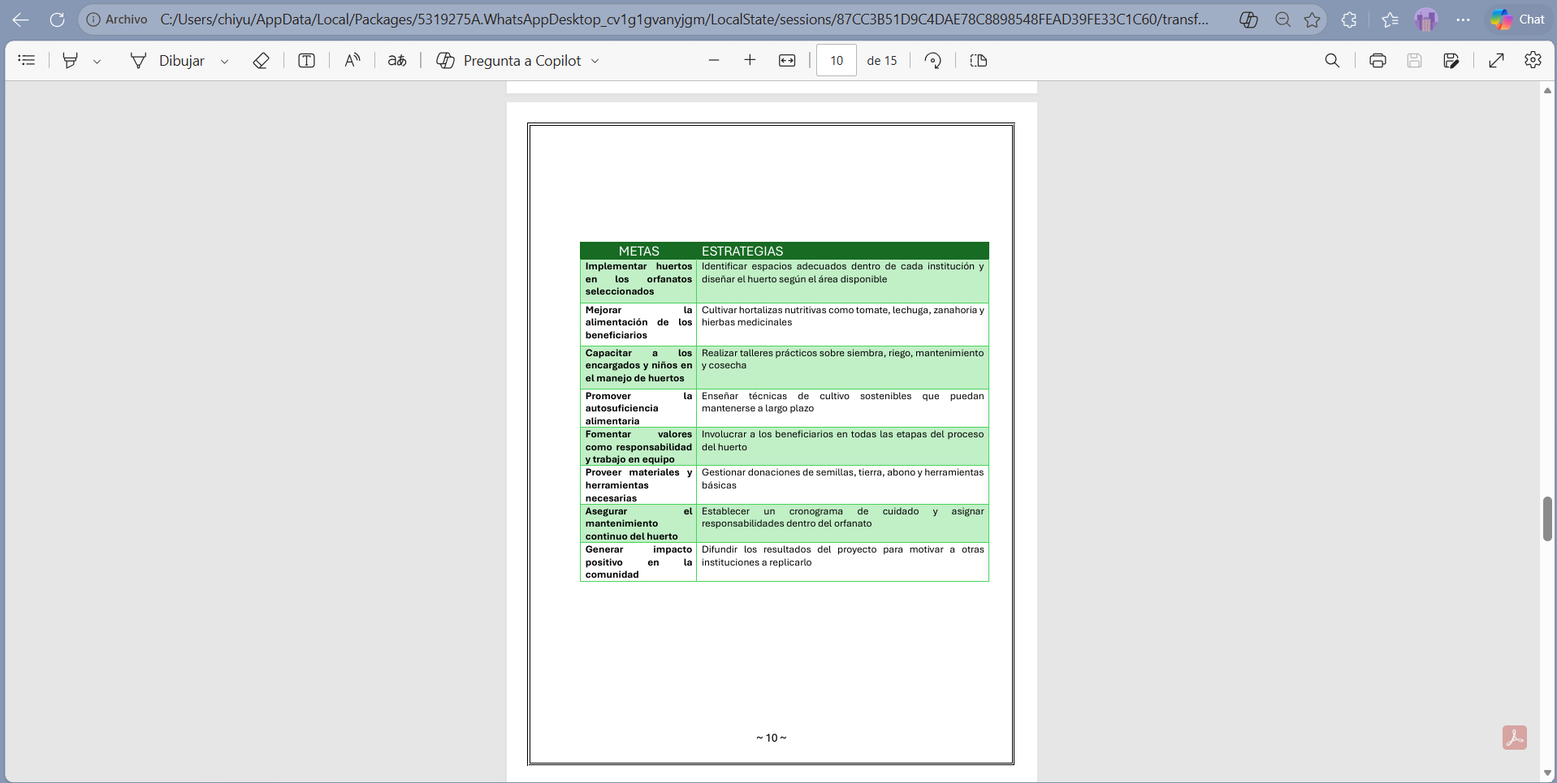
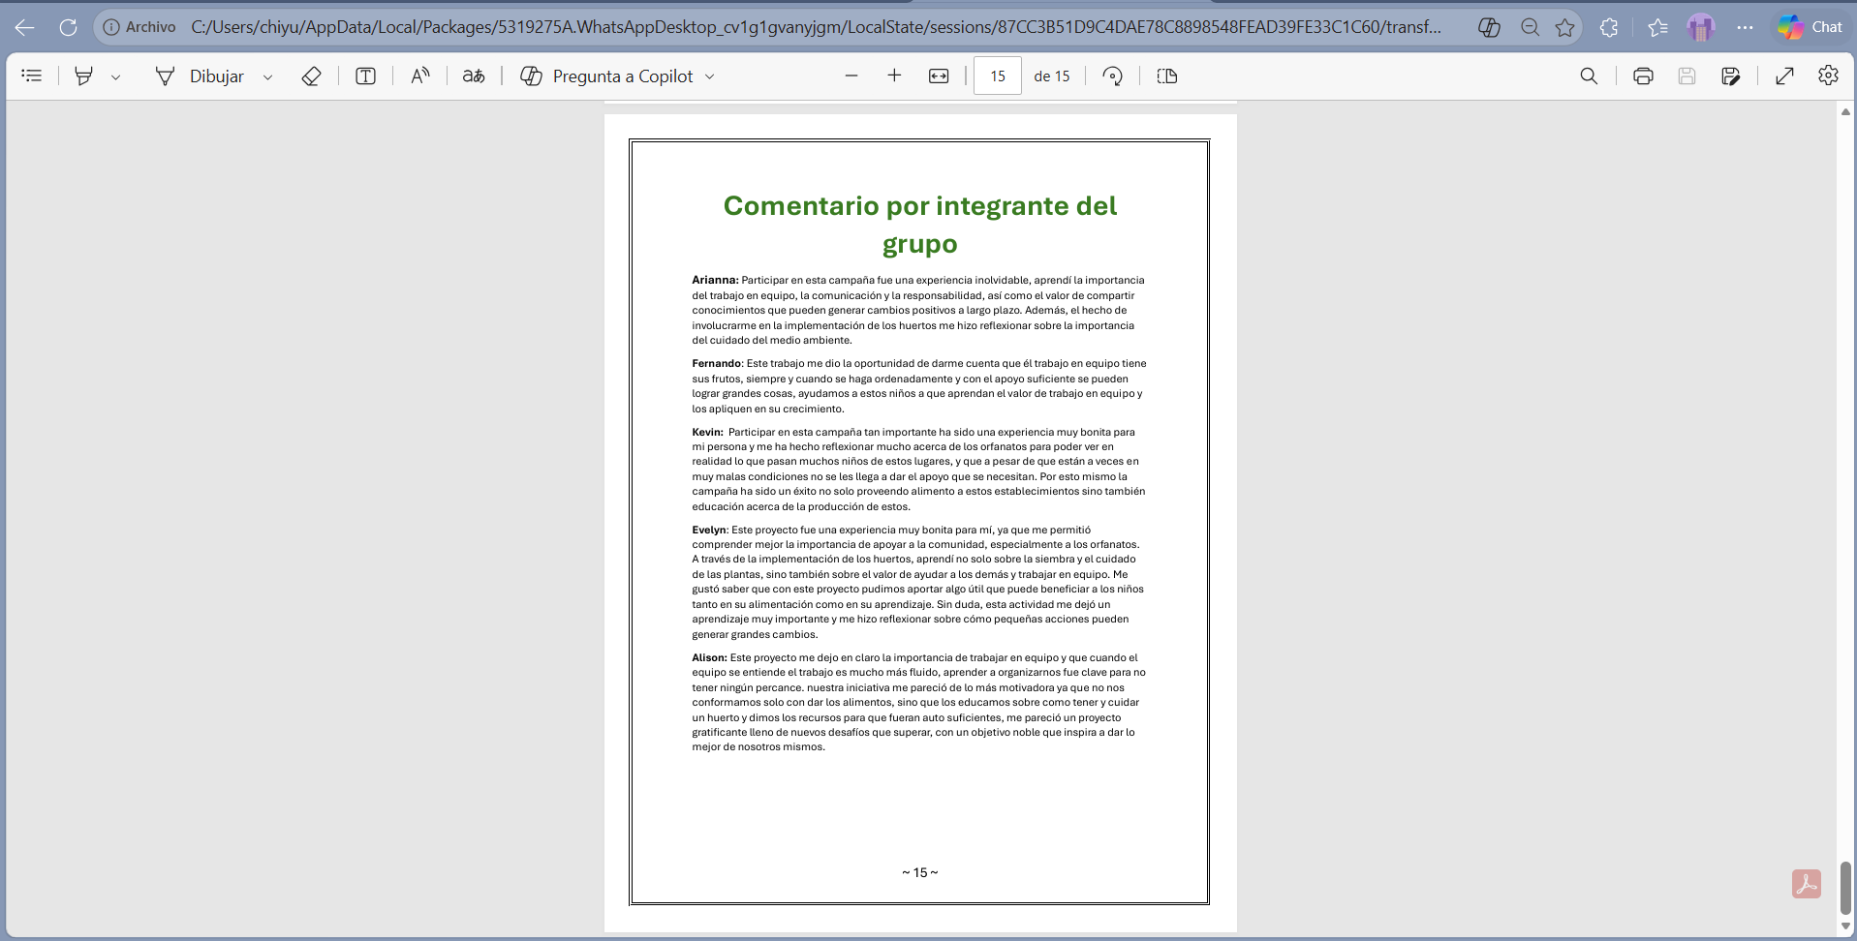

Lógica de Sistemas
Proyecto: Circuitos lógicos para encender luces LED
En el curso de Lógica de Sistemas se trabajaron temas relacionados con lógica proposicional, tablas de verdad, leyes de inferencia y circuitos lógicos. También se aprendió el funcionamiento de compuertas lógicas y su aplicación en circuitos electrónicos básicos.
El proyecto realizado consistió en trabajar circuitos lógicos para encender luces LED mediante interruptores utilizando compuertas lógicas como AND, OR y NOT. El objetivo fue comprender cómo funcionan las señales lógicas y cómo pueden aplicarse en sistemas electrónicos básicos.
Durante el proyecto se analizaron diferentes combinaciones lógicas para controlar el encendido y apagado de los LEDs según las condiciones establecidas en el circuito.
Una de las principales dificultades fue comprender cómo funcionaban algunas compuertas lógicas y relacionar las tablas de verdad con el funcionamiento físico del circuito.
Las dificultades se resolvieron realizando prácticas, analizando ejercicios y comprendiendo mejor el comportamiento de cada compuerta lógica. Las herramientas que se usaron:
- Protoboard
- LEDs
- Interruptores
- Cables
- Simuladores y apuntes del curso
Se mejoró el razonamiento lógico, el análisis de circuitos y la comprensión del funcionamiento de compuertas lógicas aplicadas en sistemas electrónicos.
Considero que tengo un dominio del 75% porque logré comprender el funcionamiento básico de las compuertas lógicas y su aplicación en circuitos. Sin embargo, todavía necesito más práctica en algunos ejercicios y conexiones lógicas más complejas.
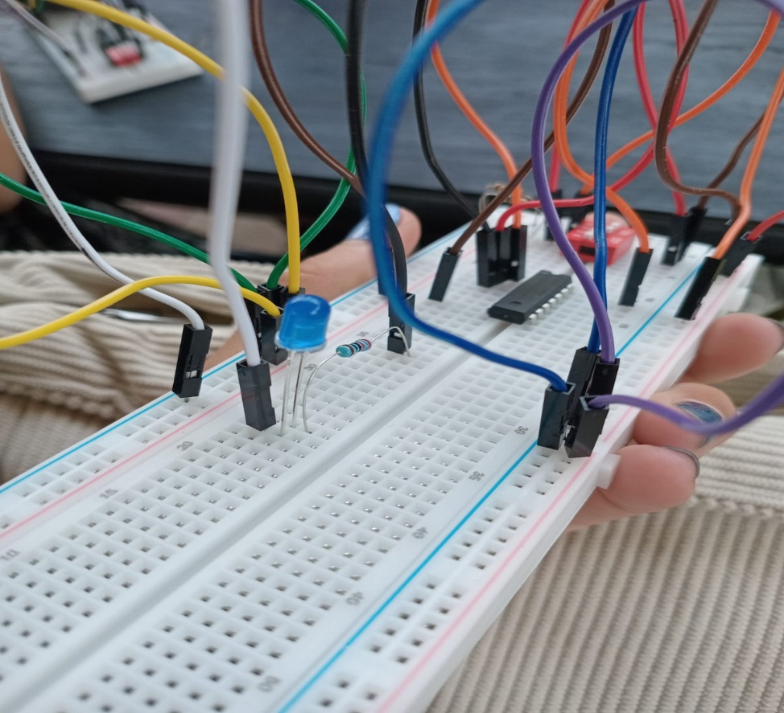
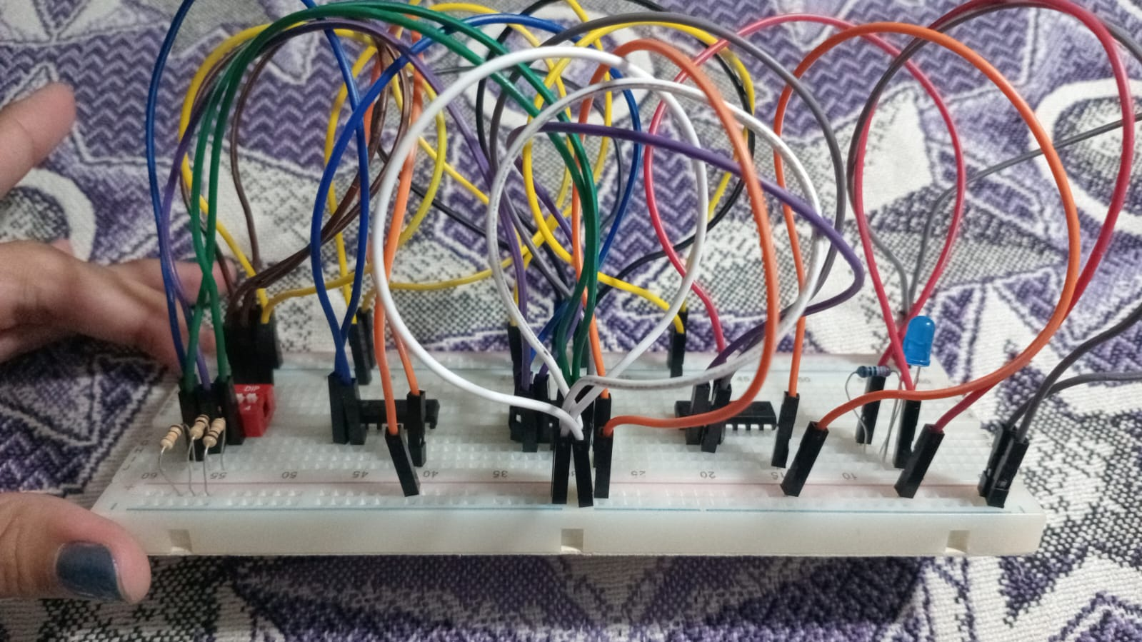

Introducción a los Sistemas de Cómputo
En el curso de Introducción a los Sistemas de Cómputo se trabajaron temas relacionados con computadoras, sistemas operativos, redes, bases de datos y herramientas tecnológicas. Además de la teoría, se realizaron varios proyectos prácticos para aplicar los conocimientos aprendidos durante el semestre.
Proyecto 1: Mantenimiento de una computadora
Este proyecto grupal consistió en realizar mantenimiento a una computadora, identificando sus componentes principales y aplicando procesos básicos de limpieza y cuidado del equipo.
Una de las dificultades fue reconocer correctamente algunos componentes internos de la computadora.
Las dificultades se resolvieron investigando y observando físicamente cada componente del equipo. Las herramientas que se usaron:
- Destornilladores
- Computadora
- Material de limpieza
Se mejoró el conocimiento sobre hardware y mantenimiento preventivo.
Considero que tengo un dominio del 85% porque comprendí el funcionamiento básico de los componentes y el mantenimiento de una computadora.

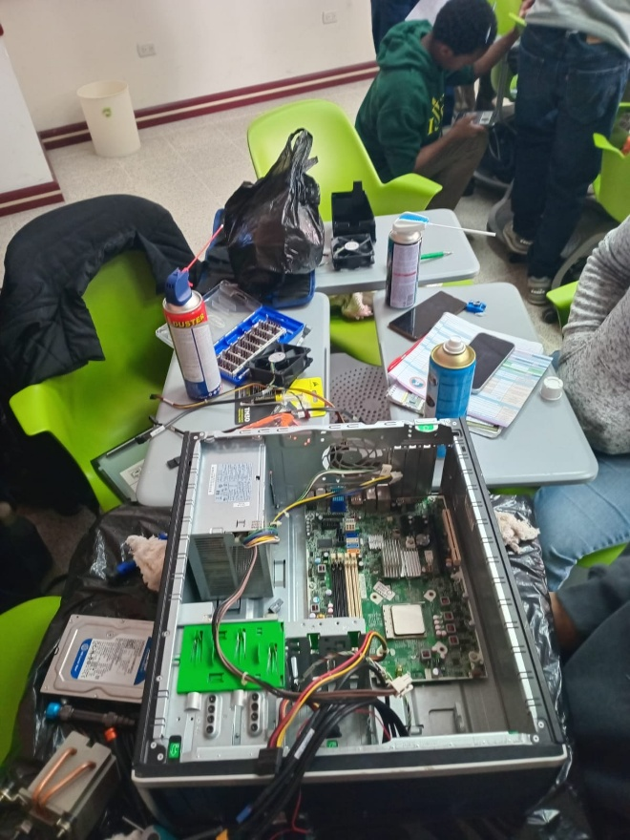
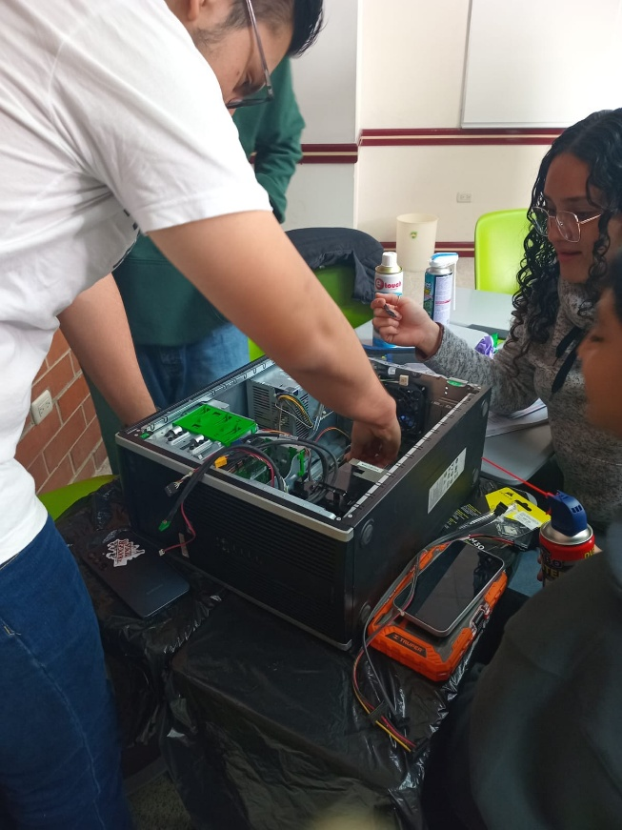

Proyecto 2: Instalación de Ubuntu en máquina virtual
El proyecto consistió en instalar Ubuntu en una máquina virtual utilizando VirtualBox y realizar comandos básicos en la terminal de Linux.
Una de las dificultades fue configurar correctamente la máquina virtual y utilizar algunos comandos de Linux.
Las dificultades se resolvieron siguiendo tutoriales y practicando los comandos en la terminal. Las herramientas que se usaron:
- VirtualBox
- Ubuntu
- Terminal de Linux
Se mejoró el uso básico de Linux y la instalación de sistemas operativos.
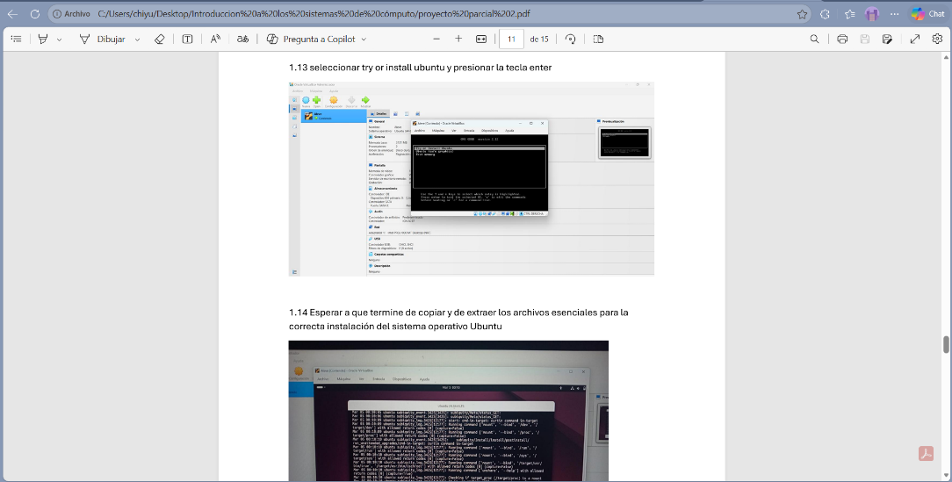
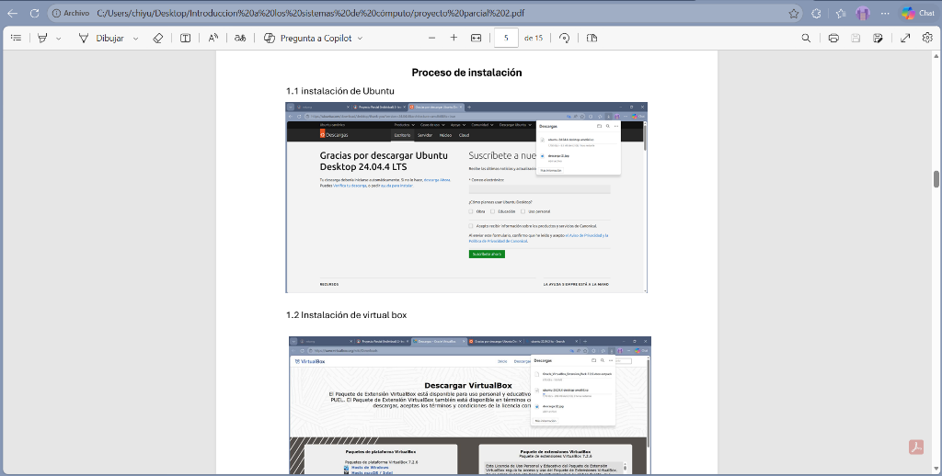
Considero que tengo un dominio del 80% porque logré instalar Ubuntu y utilizar comandos básicos correctamente.
Proyecto 3: Fabricación de patchcords
Este proyecto consistió en fabricar cables de red directos y cruzados utilizando normas T568A y T568B.
Una de las dificultades fue ordenar correctamente los colores y realizar bien el ponchado de los cables.
Las dificultades se resolvieron practicando el orden de colores y revisando cuidadosamente cada conexión. Las herramientas que se usaron:
- Cable UTP
- Conectores RJ45
- Ponchadora
- Tester
Se mejoró el conocimiento sobre cableado estructurado y redes básicas.
Considero que tengo un dominio del 85% porque aprendí a fabricar y comprobar correctamente cables de red.
Proyecto 4: Red LAN en Packet Tracer
El proyecto consistió en diseñar una red LAN de una casa de tres niveles utilizando Packet Tracer, configurando routers, switches, repetidores y dispositivos conectados inalámbricamente.
Una de las dificultades fue configurar correctamente las conexiones y lograr la comunicación entre dispositivos.
Las dificultades se resolvieron revisando configuraciones y realizando pruebas de conexión. Las herramientas que se usaron:
- Cisco Packet Tracer
- Router
- Switch
- Dispositivos de red
Se mejoró la configuración de redes y el análisis de conexiones entre dispositivos.
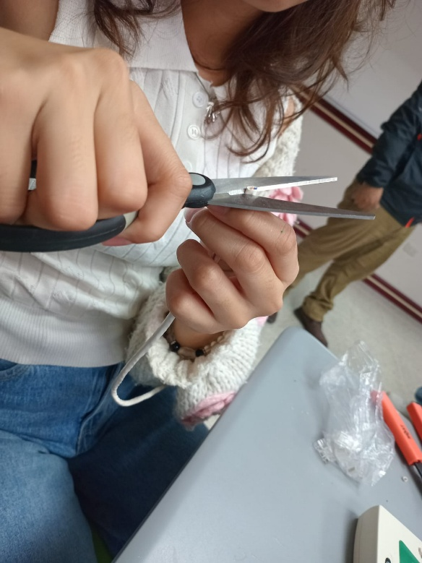
Considero que tengo un dominio del 75% porque comprendí gran parte de la configuración, aunque algunas conexiones aún me resultan complicadas.
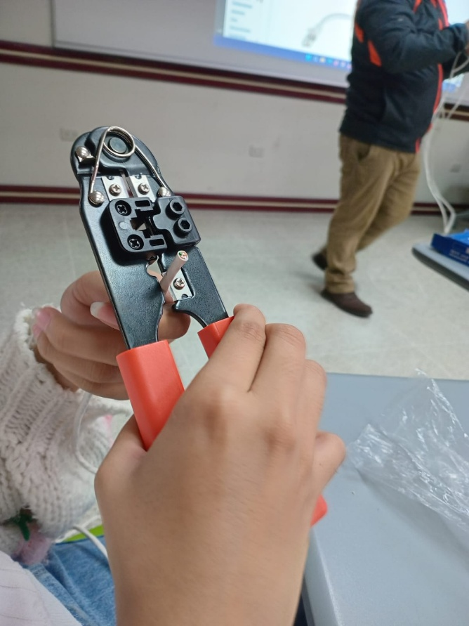
Proyecto 5: Bases de datos con Workbench y phpMyAdmin
El proyecto consistió en crear diagramas ER, generar scripts y desarrollar bases de datos utilizando MySQL Workbench y phpMyAdmin.
Una de las dificultades fue identificar correctamente las relaciones entre entidades y crear las tablas adecuadamente.
Las dificultades se resolvieron analizando los ejercicios y practicando la creación de relaciones en las bases de datos. Las herramientas que se usaron:
- MySQL Workbench
- phpMyAdmin
- XAMPP
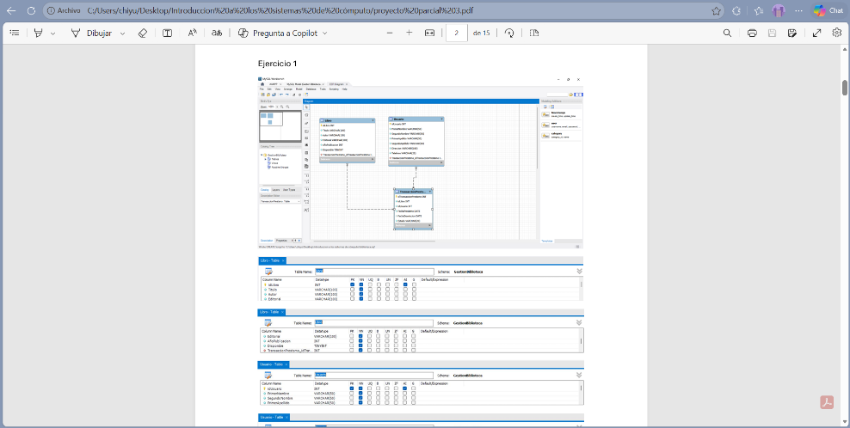
Se mejoró el análisis de bases de datos y la creación de diagramas entidad-relación.
Considero que tengo un dominio del 80% porque logré comprender la estructura básica de las bases de datos y sus relaciones.
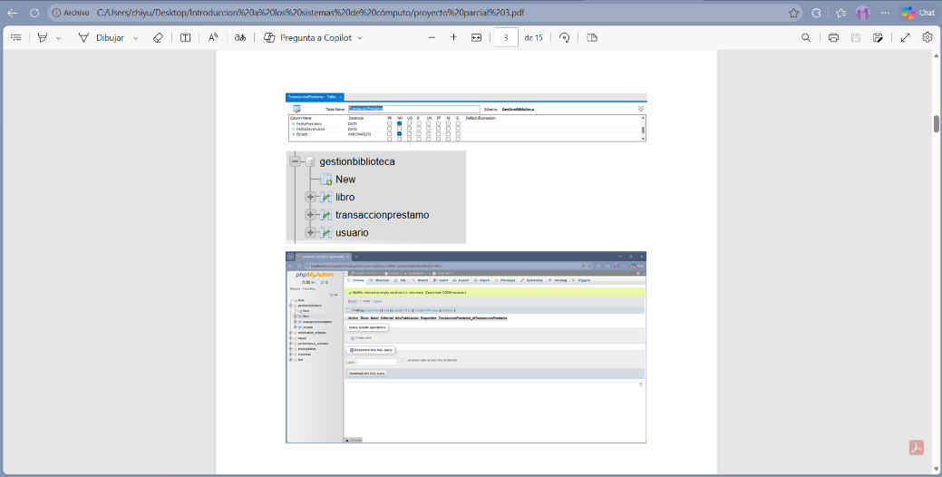
Proyecto 6: Creación de un portafolio digital académico
Este proyecto consiste en crear un portafolio digital donde se organizarán todos los proyectos realizados en los diferentes cursos del semestre.
Una de las dificultades fue organizar correctamente toda la información y resumir cada proyecto.
Las dificultades se resolvieron clasificando la información por cursos y proyectos para mantener un mejor orden. Las herramientas que se usaron:
- Word
- Canva
- Internet
Se mejoró la organización de información, redacción y presentación de proyectos académicos.
Considero que tengo un dominio del 90% porque logré organizar correctamente la información y comprender el objetivo del portafolio digital.
